Project-3 Angry Bird Report

遊戲玩法說明與截圖:

1.遊戲畫面

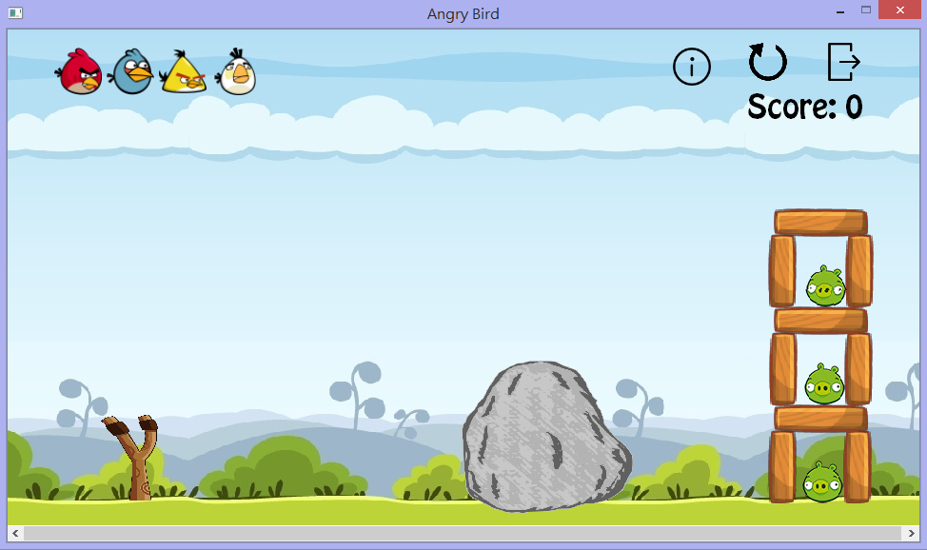

按鈕說明

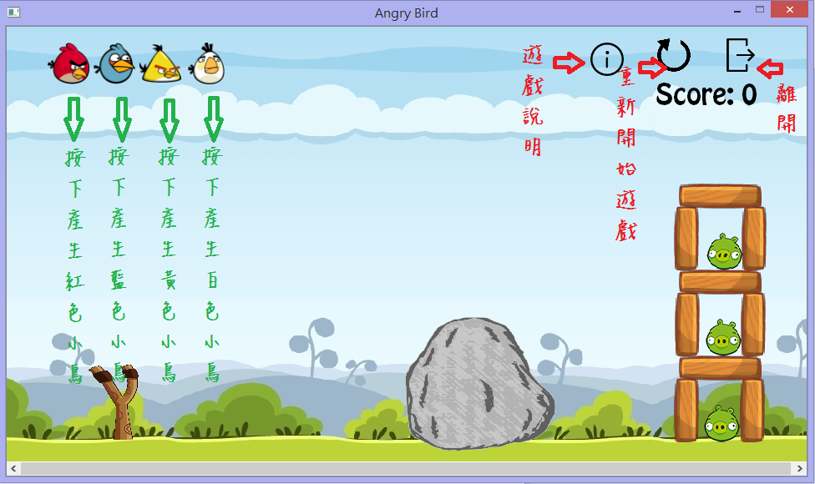

其他圖示說明

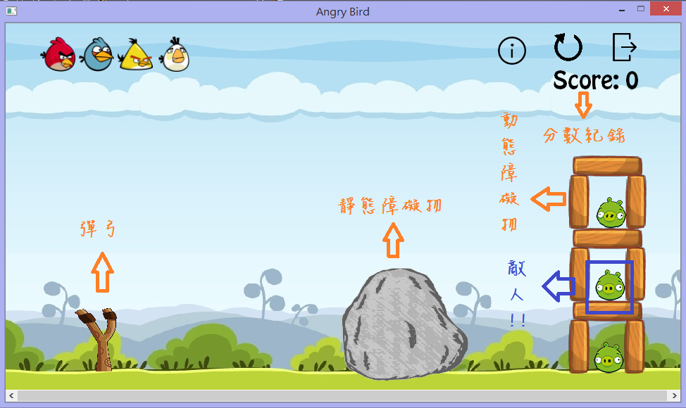

2.說明頁面，按遊戲說明按鈕會跳出

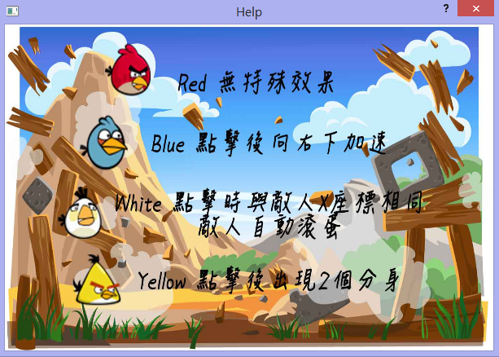

3.遊戲進行方式

任點選一隻鳥會出現在彈弓上

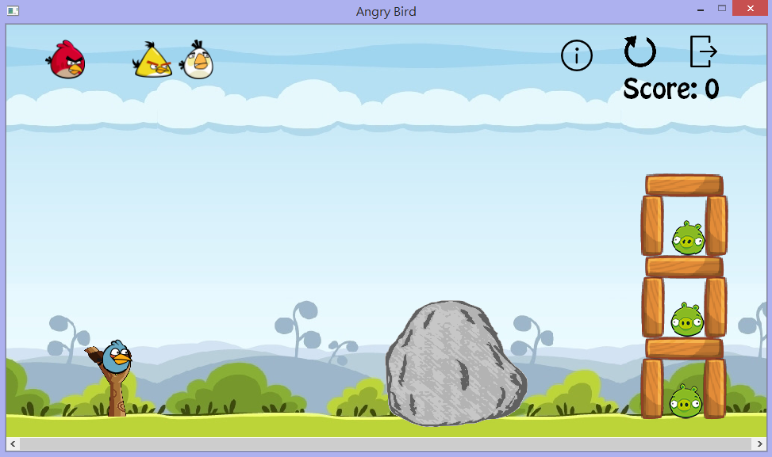

拖曳小鳥

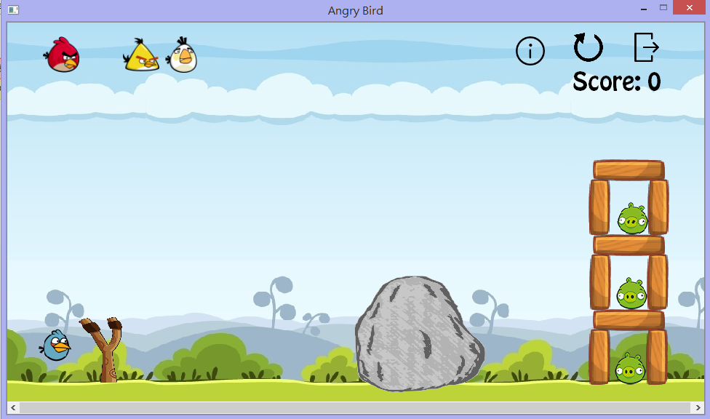

就能發射出去

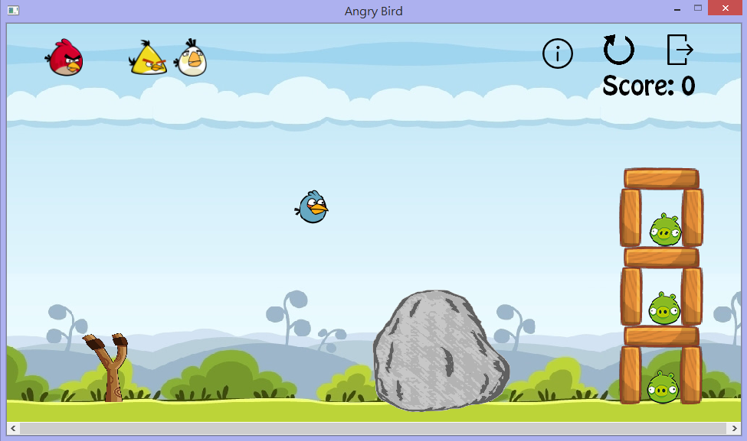

根據撞擊的強度障礙物和敵人可被消滅並得到分數

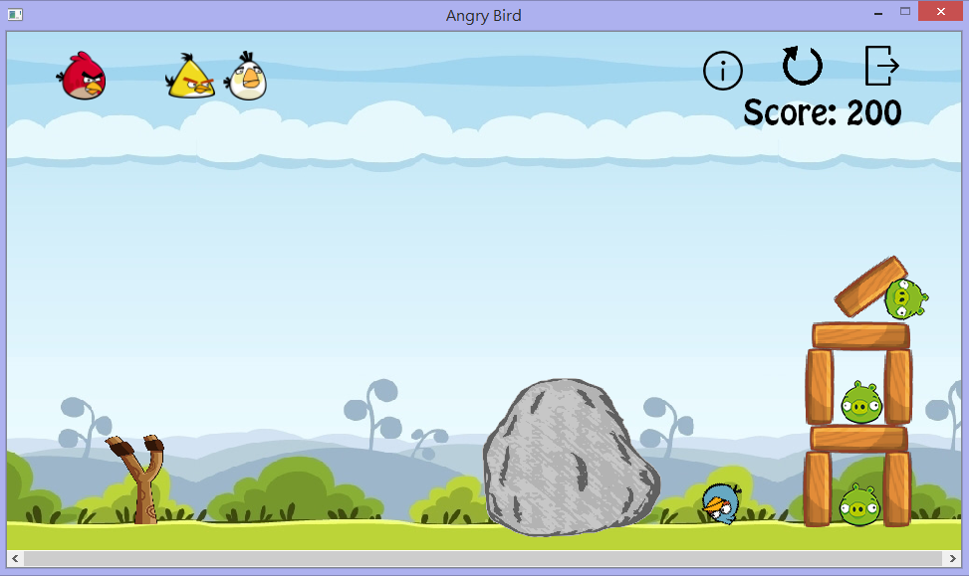

不同的鳥在發射後點擊會有不同的效果

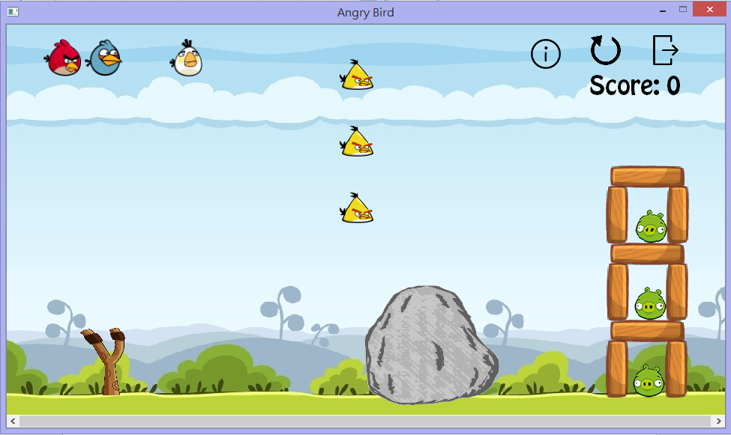

程式架構說明:

首先在mainwindow中創建world與scene，接著設立場景中的物件，有鳥、敵人、障礙物、彈弓、靜態障礙物、地板。

在eventFilter中有滑鼠點擊、放開、移動，以及滾輪事件，滑鼠做點擊動作時如果有物件鳥(birdborn==true)，並在鳥的圖片上(判斷滑鼠與鳥的座標位置)，可以拖曳鳥(鳥的物理特性暫時停止setAwake(false)，才不會受重力影響下墜)，放開滑鼠則給予一速度setlinearvelocity()讓鳥可以拋物線射出。

障礙物與敵人以移動的距離判斷是否消滅，而設立一個bool值如dead、collapse以避免delete已經不存在的東西。

鳥的消滅是以是否超處世界範圍，以及設立一時間，在時間後delete鳥，但是在彈弓上的鳥不能隨時間消失，所以設立一個bool值counttime判斷是否開始屬時間。